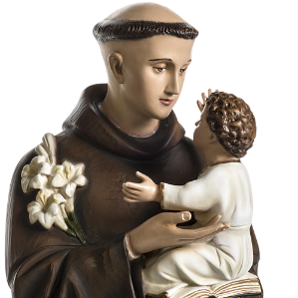

**${localizacion_parroquia}, Rep. Dom.**

**PARROQUIA ${nombre_parroquia}**

**CERTIFICADO DE BAUTISMO**

Quien suscribe, Rvdo. **${nombre_sacerdote}** certifica que en la fecha **${fecha_bat}**

Bautizo A: **${nombre_com_baut}**

Quien nació en la fecha de **${fecha_nacimiento}**, hijo(a) del Señor **${nomnbre_com_padre}** Y de la Señora **${nombre_com_madre}** Según consta en el libro **${resg_libro}**

Padrinos: **${nombre_com_padrino}**  y **${nombre_com_madrina}**

Notas Marginales: **${notas_mar}**

Expedida en la fecha **${fecha_expedida}**

___________________________________

**Párroco**

Libro: **${resg_libro}**

Folio: **${folio}**

Acta: **${acta}**

Sello